# Resumen Examen 1 Gerenciamiento del proyecto

## Niveles operacionales de la planificación

Una **planificación** tiene diferentes niveles de detalle y alcance para la ejecución. Se tiene la **prevención**, **organización**, y **recursos** (presupuesto y tiempo inicialmente). El objetico de planificar es tener **racionalidad**, **optimización** de recursos y **flexibilidad**. La jerarquía es **Plan🡪Programa🡪Proyecto🡪Actividad🡪Tarea**

* **Plan**: Establece los **objetivos generales y la dirección a largo plazo** (Valores, misión, visión). Suele ser **la base para la toma de decisiones** en los niveles inferiores
* **Programa**: Son un **conjunto de proyectos relacionados que tienen un objetivo estratégico común.** Esto para ser mas coherentes con a los objetivos mas amplios de la organización
* **Proyecto**: **Conjunto de actividades planificadas, ejecutadas y supervisadas** que resulta en un producto o servicio único. Define objetivos específicos, identidad de recursos, cronograma y gestión de riesgo
* **Actividades**: **Conjunto de tareas individuales** que deben completarse para alcanzar el proyecto. **Divide el trabajo del proyecto en elementos** pequeños y manejables con dependencia entre las tareas
* **Tareas**: **Acciones especificas que se tienen que hacer para completar actividades**. Define quien la realiza a cada tarea, cuando se termina y los recursos necesarios

Vamos a hablar especialmente de **Proyecto (1*)**

*Ciclo de proyectos (2*)*

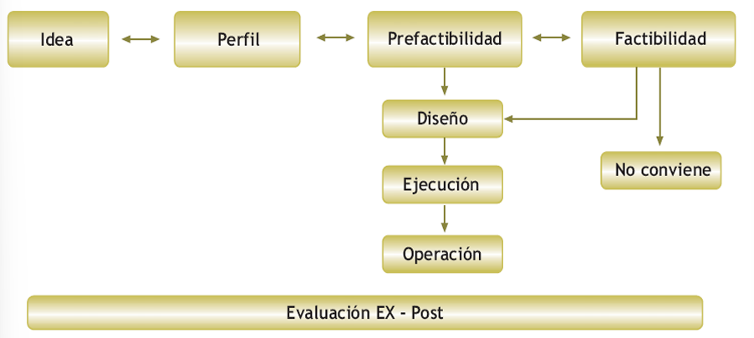

**Proyecto**: Surge la necesidad convertida en problema

**Comitente** (Cliente): A veces conoce su necesidad, pero no identifica su causa (Problema)

El **proyecto** tiene un inicio y fin definidos, diseñado para alcanzar **uno o más objetivos** específicos. **Si es una actividad aislada NO contribuye al proyecto.** El objetivo general es satisfacer un **conjunto** de requisitos a un costo dado. Estos **proyectos se organizan por actividades** que **planifican, ejecutan y supervisan** para tener ese objetivo en común (se coordinan). Además de planificarse (técnica, temporal y económica) y tener ejecución supervisada (La clave para éxito o fracaso del proyecto)

Los proyectos tienen limites de los recursos, cuando estos son **recursos finitos** se **busca la eficiencia**, todo lo contrario, si son **recursos infinitos** que **no precisan eficiencia.** El **tiempo** es un limitador, debe tener un principio y fin. En el **fin** se cumplen los objetivos prefijados o evidencia que son inalcanzables, teniendo así un **resultado**.

**Para esto se estudia la situación, el contexto actual, se debe analizar lo que se quiere obtener. Se define el problema entre lo fundamental, deseable y opcional. Identificar responsables del proyecto, crear una declaración clara de lo que va a solucionar y se valida la definición inicial del problema con los interesados del proyecto**

**Resumen de características del proyecto**

* Tener objetivos específicos
* Completarlos dentro de un periodo de tiempo establecido
* Tener un inicio y final determinado
* Completar dentro de los límites de presupuesto
* Ejecutarse por el equipo
* Ser únicos

**Análisis contextual: Restricciones**: Puedo modificar. **Constricciones**: Me adapto

¿Qué se quiere obtener?, definir problema, responsabilidad y validación

Fases de un proyecto: En las fases estamos antes, durante y después

Fase **Definición**: Si la idea base (Tipo de proyecto/necesidad, problema) tiene prefactibilidad (Ser factible y posible)

* Se describe en detalle el proyecto (objetivos, alcance, entregables, etc)
* Detecta necesidad, problema y oportunidad
* Estudios si es factible o viable hacerlo

Fase **Concepción**: Idea base más detallada y definida (Aprobación y descomposición)

* Estudios previos (Identificar y validar necesidades o problemas)
* Selección de proyecto
* Aprobación del proyecto
* División/descomposición del proyecto

Fase **Construcción**: El trabajo real para desarrollo, entregables y asignaciones

* Planifica actividades y recursos
* Programación y ejecución de obra
* Control y seguimiento de proyecto

Fase **Puesta en marcha:** Se integra el producto en el entorno previsto y prueban

* Funcionamiento del PF
* Alternativas para la ejecución del proyecto

Fase **Cesión:** Final del proyecto

* Ceder responsabilidad y control
* Documentación final
* Evaluar desempeño

En los **proyectos informáticos** hay también otras clasificaciones, como, por ejemplo:

* **Software:** Metodologías, Ing. de Software, Software empotrado
* **Hardware**: Velocidad de proceso, S.O., servicios, etc.
* **Comunicaciones y Redes:** Protocolo, buses, cableado
* **Instalación de Hardware**: Peso de los equipos, instalación de aire acondicionado, suelo flotante, extintor, CPDs, etc.
* **Sistema de Misión Crítica**: Industrial, Medica, Nuclear. Tiempo real, esquemas, etc.
* **Auditorias:** Sistema, seguridad, calidad, etc.
* **Peritaje**: Civiles, Penales, Laborales, etc.
* **Consultoría y Asesoría**: Sobre cualquier actividad
* **Seguridad informática** (ISO 17799)
* **Reingeniería de Proyectos**

**Proyecto: General VS Software**: Tienen pequeñas diferencias en su naturaleza lógica

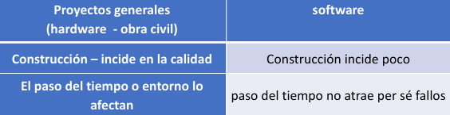

**Herramientas:**

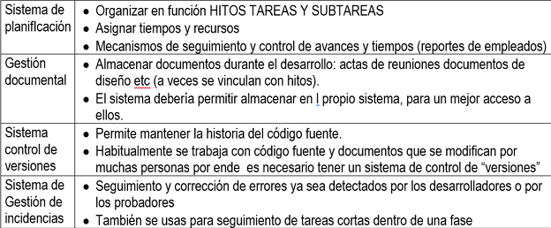

**Prefactibilidad:** Que sea posible y factible

* Interés/prioridad del proyecto
* Diagnostico racional de área del proyecto
* **Vitalidad: Técnica, financiera, tiempo y legal**
* Identificar problemas
* Beneficiarios del proyecto

**Entorno del proyecto: Conjunto de condiciones que al realizar el proyecto pueden influir**, como los **factores internos** (Cultura, recursos, habilidad del equipo) como también **factores externos** (Interesados, condición del mercado, tecnología, factores ambientales). Este **puede cambiar fácilmente**, **depende lo socioeconómico**. Hay mas influencia mientras mas duras sean las condiciones socioeconómicas

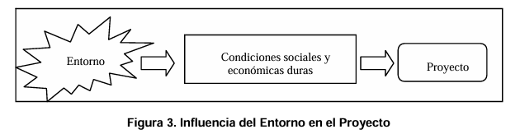

También hay que tener en cuenta que **el proyecto influye en el entorno** y será más intensa cuanto mayor sea la masa y grado de innovación

*Un ejemplo de la influencia del entorno pueden ser los teléfonos móviles, produciendo un gran cambio*

Planificación, programación y planeamiento

**Planificación**: Hace referencia al proceso de formulación y definición de objetivos y prioridades a nivel macrosocial. El ¿**Qué** se hace? ¿**Por qué** se hace?

**Programar**: Decidir anticipadamente lo que hay que hacer o lo que se quiere hacer. Se ve como realizar algo que es deseable o necesario. Implica un calendario indicando cuando se lleva a cabo diferentes tareas y actividades. ¿**Cuándo** se hace?

**Planeamiento**: Proceso integral que incluye la ejecución de planes estratégicos, tácticos y operativos ¿**Cómo** se hace?

**La meta NO es igual al objetivo**

* **Objetivo:** Es cuantificable. Ejemplo: “Aumentar 20% las ganancias”
* **Meta:** No cuantificable. Ejemplo: “Aumentar las ganancias”

## Viabilidad para el consultor

Una vez que nos definen el problema, **como los** **consultores que somos,** tenemos que determinar todos los puntos interesantes del trabajo

Porque puede pasar que:

* El **futuro proyecto no encaje** en el tipo de actividad que desempeñamos
* Las condiciones de alcance, plazos o precios **no se adecuan a nosotros**

*Dato: La participación de expertos en el estudio viable aportara conocimiento empírico y de gran resultado*

**Viabilidad**: Que sea válido poder resolver el problema, viendo el futuro del proyecto, las condiciones, plazo y precio. Como las siguientes viabilidades:

* **Técnica**: Si estamos cualificados, en lo técnico para resolver problemas
* **Gestión**: Si somos capaces de terminar el trabajo adecuado, organizar tareas oportunamente y gestionar recursos
* **Económica**: Si se puede costear y tener ganancias

**Dinero:**

* **Costo laboral y material:** Recursos materiales dependiendo el contexto
* **Costo de oportunidad:** Busca la mejor alternativa y esto sacrifica a las demás alternativas

*Preguntas para considerar:*

* *¿Disponemos de los conocimientos necesarios para realizar los trabajos en cuestión y, en caso negativo, podemos obtenerlos a tiempo y costo razonables?*
* *¿Disponemos de los recursos materiales y humanos necesarios para realizar los trabajos, o podemos adquirirlos o subcontratarlos a un costo razonable?*
* *¿Somos competitivos en el mercado, y podemos ofrecer al menos lo mismo o más, que otros posibles ofertantes?*
* *¿Tiene el cliente algún proveedor favorito, candidato a adjudicarse el contrato? En caso afirmativo, ¿tenemos alguna posibilidad de ganarle en precio o condiciones (técnicas, financieras, temporales, etc.), y que el proyecto siga siendo rentable?*
* *¿El contrato, en el precio y las condiciones previstas, es consistente y económicamente rentable?, es decir, si en dichas condiciones es posible obtener un beneficio de su realización.*
* *Concurrir a la oferta y obtener el contrato, ¿qué costo de oportunidad tiene?, ¿puede impedimos atender a otros clientes o a otros proyectos más interesantes?*
* *Si hay respuestas previas que NO, también considerar: Obtener el contrato ¿dotaría a nuestra empresa de una mejora competitiva, en términos de adquisición de nuevos conocimientos, nuevas tecnologías, o mejora de la reputación que luego pueda facilitar acceder a nuevos contratos?*

## Partes de oferta

**Preparación de una oferta**: Describe el problema a resolver, resolución (NO detallada), riesgo y como abordar llegado el caso

El propósito de la oferta es **múltiple** y se necesita**:**

* **Mostrar al potencial cliente que entendimos su problema**, necesidades y requerimientos
* **Anticiparle una potencial solución** (Sin llegar a resolver el problema, se hará en el contrato), para mostrar capacidad técnica
* **Identificar conflictos del trabajo a realizar y anticipar soluciones**
* **Justificar el tiempo y dinero para ejecutar el proyecto**

## Oferta Técnica

La aproximación al documento **Oferta técnica** es un análisis preliminar descomponiendo el proyecto, permitiendo:

* **Analizar** el trabajo a realizar, definiendo alcances técnicos
* **Educir Requisitos** preliminares en base a la información del proyecto obtenida
* **Formalizar los requisitos y resultados**
* **Validar** la especificación generada con el cliente
* **Asignar un responsable** a cada tarea

**Información mínima de una oferta técnica**

* Introducción donde se deje claro que entendemos el problema
* Alcance del proyecto, donde describe que se trabajara
* Descripción preliminar de los requisitos funcionales (acciones a realizar) y no funcionales (comportamiento del sistema)
* Descripción clara de lo que **NO** realizara el sistema, para evitar confusiones a futuro
* Lista de entregables
* Identificar riesgos potenciales

*Figura grafica de partes de la oferta: (3*)*

## Oferta de Gestión

La **Oferta de Gestión** describe nuestra **organización**, **metodología** y **procesamientos** que se llevaran a cabo para el proyecto. Para llegar a esta oferta hay que estimar **esfuerzos requeridos**, como clasificar las categorías profesionales, numero total de horas, distribución de carga de trabajo

**Información mínima de una Oferta Gestión**

* Descripción de paquetes de trabajo y responsables de cada uno de ellos
* Lista de resultados entregables
* Planificación temporal (Calendario)
* Reuniones
* Equipo de trabajo profesional
* Referencias de la empresa en proyectos similares

## *Oferta económica*

La **Oferta Económica** es uno de los **puntos críticos (Información valiosa)** del proyecto **en el lado del cliente**. Desde el inicio el cliente querrá conocer el montón total del proyecto. Recién en **esta etapa** se puede **proveer información valida y bien fundamentada** sobre el costo (Como RRHH y Gastos).

**Mostrar cuanto nos costara** realizar el proyecto, en **cuanto venderlo** y la **estrategia financiera para recuperar la inversión**. **Muchas ofertas se desechan directamente**, sin llegar a mirar el documento técnico ni de gestión. **Porque** **el precio no se considera adecuado**

**Información mínima de una Oferta Económica**

* Precio de venta del proyecto básico
* Precio de las mejoras adicionales al proyecto básico
* La forma de pago incluyendo
  + Distribución
  + Medio
  + Financiación
  + Tipo de Moneda
* Validez de la oferta (Generalmente es válida por un periodo dado)
* Inclusión o no de determinados impuestos (Ej. IVA)
* Precio al que se facturara los recursos adicionales que el cliente pueda solicitar, como complementos para la realización del proyecto

# Adicional

**(1*)** En términos formales

"Un proyecto es una operación de envergadura y complejidad notables, singular, con unas fechas definidas de inicio y finalización. Es un trabajo no repetitivo, que ha de planificarse y realizarse según unas especificaciones técnicas determinadas, con un presupuesto preestablecido y una organización temporal con la participación de varios departamentos de la empresa que se desmantela cuando termina el proyecto y tal vez también con la colaboración de terceros".

**(2*)** Los ciclos del proyecto, o etapas del ciclo de vida del proyecto. Son las fases que pasa un proyecto desde **concepción** a **cierre** de este

* **Idea**: Etapa inicial, surge la idea del proyecto, sea por necesidad u oportunidad identificada. Se explora para determinar si la idea es viable y vale la pena avanzar
* **Perfil**: Se realiza un análisis mas detallado de la idea para evaluar viabilidad y alineación de los objetivos estratégicos de la organización. Se crea un perfil que se describen los objetivos, alcance inicial, recursos, riesgos y beneficios
* **Prefactibilidad**: Examen mas profundo para evaluar viabilidad técnica, financiera y operativa del proyecto (Análisis de mercado, técnico y costo)
* **Factibilidad**: Evaluación completa para confirmar viabilidad del proyecto en todos los aspectos (análisis de costo y beneficios más detallado)
* **Diseño**: Se elabora un plan detallado que incluye objetivos, alcance, cronograma y recursos necesarios (cronograma, presupuesto, recursos)
* **Ejecución**: Se implementa el proyecto según el plan de la etapa diseño (Ejecutar actividades y supervisan)
* **Operación**: Se pone a funcionar el producto, servicio o resultado del proyecto
* **Evaluación de Ex Post**: Se realiza una revisión final para analizar el desempeño del proyecto y aprender lecciones a futuro proyectos (Lecciones aprendidas y documentación)

**(3*)**

| **Tipo de Oferta** | **Elementos Relevantes** |
| --- | --- |
| Oferta basada en Interés | - Intereses de las partes interesadas en el proyecto. |
|  | - Beneficios esperados para las partes interesadas. |
|  | - Beneficios del proyecto para la organización. |
|  | - Valor estratégico del proyecto. |
| Oferta basada en Evaluación de Tarea | - Evaluación de la viabilidad técnica de las tareas del proyecto. |
|  | - Análisis de los requisitos y objetivos de las tareas. |
|  | - Identificación de riesgos y desafíos asociados con las tareas. |
|  | - Planificación y programación de las actividades requeridas. |
| Oferta basada en Estimación Financiera | - Estimación del esfuerzo y la carga de trabajo requeridos para las tareas. |
|  | - Estimación de gastos y costos del proyecto, incluido el presupuesto. |
|  | - Análisis de los beneficios proyectados y la rentabilidad del proyecto. |
|  | - Cálculo de los ingresos esperados a través de la venta del proyecto. |